作业题目
熟悉常用的HBase操作。

作业目的
1. 理解HBase在Hadoop体系结构中的角色；
2. 熟练使用HBase操作常用的Shell命令；
3. 熟悉HBase操作常用的Java API。

作业性质
课后作业，必做，作为课堂平时成绩。

作业考核方法
提交上机实验报告，任课老师根据上机实验报告评定成绩。

作业提交日期与方式
第十次课上课之前（2018年11月15日周四下午）发送实验报告到homework_receiver@163.com

实验内容和要求
- 编程实现以下指定功能，并用Hadoop提供的HBase Shell命令完成相同任务：
- 列出HBase所有的表的相关信息，例如表名、创建时间等；
list
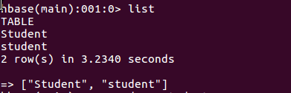
- 在终端打印出指定的表的所有记录数据；
scan ‘student’
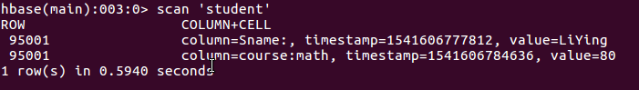
- 向已经创建好的表添加和删除指定的列族或列；
添加列
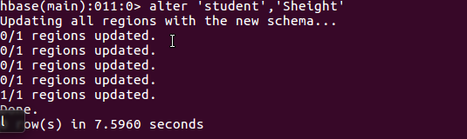
删除指定列
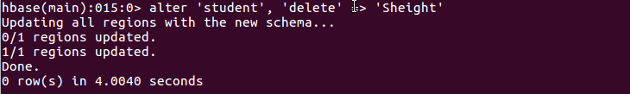

- 清空指定的表的所有记录数据；
truncate 'student'

- 统计表的行数。
count 'student'
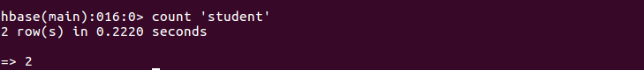
- 现有以下关系型数据库中的表和数据，要求将其转换为适合于HBase存储的表并插入数据：
学生表（Student）
学号（S_No） | 姓名（S_Name） | 性别（S_Sex） | 年龄（S_Age）
2015001 | Zhangsan | male | 23
2015003 | Mary | female | 22
2015003 | Lisi | male | 24

课程表（Course）
课程号（C_No） | 课程名（C_Name） | 学分（C_Credit）
123001 | Math | 2.0
123002 | Computer Science | 5.0
123003 | English | 3.0

选课表（SC）
学号（SC_Sno） | 课程号（SC_Cno） | 成绩（SC_Score）
2015001 | 123001 | 86
2015001 | 123003 | 69
2015002 | 123002 | 77
2015002 | 123003 | 99
2015003 | 123001 | 98
2015003 | 123002 | 95

- 创建学生表:
创建
create 'Student','S_No','S_Name','S_Sex','S_Age'
插入数据
put 'Student','s001','S_No','2015001'
put 'Student','s001','S_Name','Zhangsan'
put 'Student','s001','S_Sex','male'
put 'Student','s001','S_Age','23'

put 'Student','s002','S_No','2015002'
put 'Student','s002','S_Name','Mary'
put 'Student','s002','S_Sex','female'
put 'Student','s002','S_Age','22'
put 'Student','s003','S_No','2015003'
put 'Student','s003','S_Name','Lisi'
put 'Student','s003','S_Sex','male'
put 'Student','s003','S_Age','24'
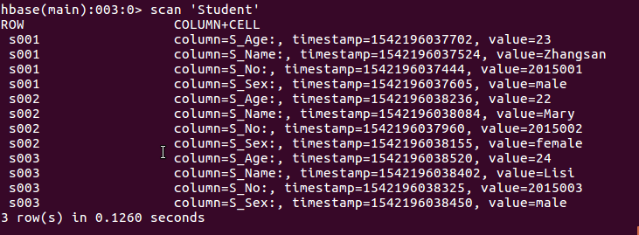
- 创建课程表
create 'Course','C_No','C_Name','C_Credit'

put 'Course','c001','C_No','123001'
put 'Course','c001','C_Name','Math'
put 'Course','c001','C_Credit','2.0'
put 'Course','c002','C_No','123002'
put 'Course','c002','C_Name','Computer'
put 'Course','c002','C_Credit','5.0'
put 'Course','c003','C_No','123003'
put 'Course','c003','C_Name','English'
put 'Course','c003','C_Credit','3.0'
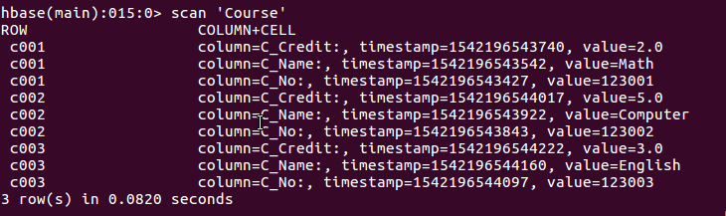
- 创建选课表
create 'SC','SC_Sno','SC_Cno','SC_Score'
put 'SC','sc001','SC_Sno','2015001'
put 'SC','sc001','SC_Cno','123001'
put 'SC','sc001','SC_Score','86'
put 'SC','sc002','SC_Sno','2015001'
put 'SC','sc002','SC_Cno','123003'
put 'SC','sc002','SC_Score','69'
put 'SC','sc003','SC_Sno','2015002'
put 'SC','sc003','SC_Cno','123002'
put 'SC','sc003','SC_Score','77'
put 'SC','sc004','SC_Sno','2015002'
put 'SC','sc004','SC_Cno','123003'
put 'SC','sc004','SC_Score','99'
put 'SC','sc005','SC_Sno','2015003'
put 'SC','sc005','SC_Cno','123001'
put 'SC','sc005','SC_Score','98'
put 'SC','sc006','SC_Sno','2015003'
put 'SC','sc006','SC_Cno','123002'
put 'SC','sc006','SC_Score','95'
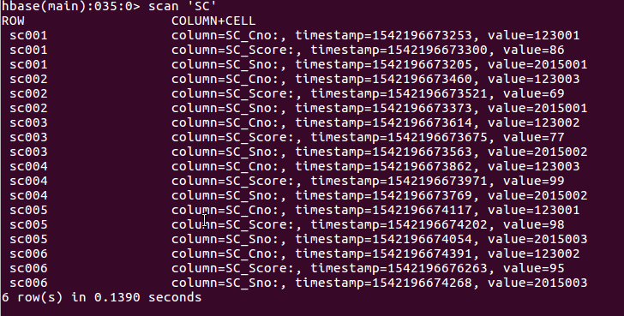
同时，请编程完成以下指定功能：
（1）createTable(String tableName, String[] fields)
创建表，参数tableName为表的名称，字符串数组fields为存储记录各个域名称的数组。要求当HBase已经存在名为tableName的表的时候，先删除原有的表，然后再创建新的表。

（2）addRecord(String tableName, String row, String[] fields, String[] values)
向表tableName、行row（用S_Name表示）和字符串数组files指定的单元格中添加对应的数据values。其中fields中每个元素如果对应的列族下还有相应的列限定符的话，用“columnFamily:column”表示。例如，同时向“Math”、“Computer Science”、“English”三列添加成绩时，字符串数组fields为{“Score:Math”,”Score；Computer Science”,”Score:English”}，数组values存储这三门课的成绩。

浏览表tableName某一列的数据，如果某一行记录中该列数据不存在，则返回null。要求当参数column为某一列族名称时，如果底下有若干个列限定符，则要列出每个列限定符代表的列的数据；当参数column为某一列具体名称（例如“Score:Math”）时，只需要列出该列的数据。
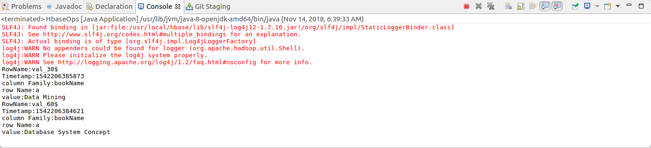
（4）modifyData(String tableName, String row, String column)
修改表tableName，行row（可以用学生姓名S_Name表示），列column指定的单元格的数据。

（5）deleteRow(String tableName, String row)
删除表tableName中row指定的行的记录。
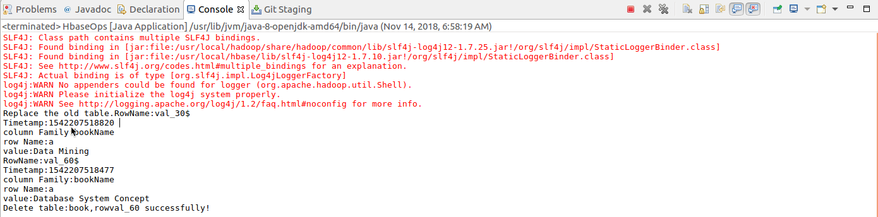
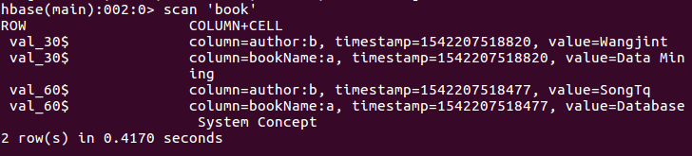
package bigdata_lab;
import org.apache.hadoop.conf.Configuration;
import org.apache.hadoop.hbase.*;// in hadoop installing dir may exits hbase jar
import org.apache.hadoop.hbase.client.*;
import org.apache.hadoop.hbase.util.Bytes;
import java.io.IOException;

public class HbaseOps {
public static Configuration configuration;
public static Connection connection;
public static Admin admin;
public static Long ts; // timeStamp
public static void main(String[] args) throws IOException {
// TODO Auto-generated method stub
String[] book_fields = {"bookName","author"};
createTable("book",book_fields);

String[] book_famliy={"bookName:a","author:b"};
String[] book_record1={"Database System Concept","SongTq"};
String[] book_record2={"Thinking in Java","Wangdashuai"};
String[] book_record3={"Data Mining","Wangjint"};
addRecord("book","val_60$",book_famliy,book_record1);
addRecord("book","val_30$",book_famliy,book_record2);
addRecord("book","val_30$",book_famliy,book_record3);

scanColum("book","bookName");

// modifyData("book","val_60$","author");
deleteRow("book","val_60");

}
public static void init(){
// create a connection
configuration = HBaseConfiguration.create();
configuration.set("hbase.rootdir", "hdfs://localhost:9000/hbase");
try{
connection = ConnectionFactory.createConnection(configuration);
admin = connection.getAdmin();
}catch(IOException e){
e.printStackTrace();
}
}
public static void close(){
// close the connection
try{
if(admin != null){
admin.close();
}
if(null != connection){
connection.close();
}
}catch(IOException e){
e.printStackTrace();
}
}
/*
* @param name
* @param fields
*/
public static void createTable(String name, String[] fields){
init();

try{
TableName tableName = TableName.valueOf(name);
// If exits specified table, delete the old table first, then create a new one.
if(admin.tableExists(tableName)){
if (admin.isTableEnabled(tableName)) {
admin.disableTable(tableName);
}
System.out.print("Replace the old table.");
admin.deleteTable(tableName);

}
HTableDescriptor htableDes = new HTableDescriptor(tableName);
for(String str :fields){
HColumnDescriptor family = new HColumnDescriptor(str);
htableDes.addFamily(family);
}

admin.createTable(htableDes);

}catch(IOException e){
e.printStackTrace();
}

close();
}
/*
* @param tableName 表名
* @param row 行键
* @param fields 列族
* s中每个元素如果对应的列族下还有相应的列限定符的话，用“columnFamily:column”表示。
* 例如，同时向“Math”、“Computer Science”、“English”三列添加成绩时，
* 字符串数组fields为{“Score:Math”,”Score:Computer Science”,”Score:English”}，
* 数组values存储这三门课的成绩。
* @param values 数据
*
* */
public static void addRecord(String tableName, String row,
String[] fields, String[] values) throws IOException{
init();

Table table = connection.getTable(TableName.valueOf(tableName));
Put put = new Put(Bytes.toBytes(row));// 指定放到哪行
// 首先需要解析field,例{“Score:Math”,"Score:Englist"},Score -> family, Math->qualifier
for(int i = 0 ; i < fields.length; i ++){
String[] cols = fields[i].split(":");
// 如果addRecord()中没有写列族。那么cols[0]直接可以确定
if(cols.length > 1){ // 有列族
String family = cols[0];
String qulifier = cols[1];
put.addColumn(Bytes.toBytes(family), Bytes.toBytes(qulifier), Bytes.toBytes(values[i]));
}

}
table.put(put);
table.close();

close();
}
/*
* @param tableName
* @param column,eg.Score:Math
*/
public static void scanColum(String tableName, String column) throws IOException{
init();

Table table = connection.getTable(TableName.valueOf(tableName));
Scan scan = new Scan();
scan.addFamily(Bytes.toBytes(column));
ResultScanner scanner = table.getScanner(scan);
for(Result result = scanner.next(); result != null; result = scanner.next()){
showCell(result);
}
table.close();
close();
}
public static void showCell(Result result){
Cell[] cells = result.rawCells();
for (Cell cell : cells) {
System.out.println("RowName:" + new String(CellUtil.cloneRow(cell)) + " ");
System.out.println("Timetamp:" + cell.getTimestamp() + " ");
System.out.println("column Family:" + new String(CellUtil.cloneFamily(cell)) + " ");
System.out.println("row Name:" + new String(CellUtil.cloneQualifier(cell)) + " ");
System.out.println("value:" + new String(CellUtil.cloneValue(cell)) + " ");
}

}
public static void modifyData(String tableName, String row, String column) throws IOException{

init();

Table table = connection.getTable(TableName.valueOf(tableName));
Put put = new Put(Bytes.toBytes(row));
Scan scan = new Scan();
ResultScanner resultScanner = table.getScanner(scan);
for (Result r : resultScanner) {
for (Cell cell : r.getColumnCells(row.getBytes(), column.getBytes())) {
ts = cell.getTimestamp();
}
}
put.addColumn(row.getBytes(), column.getBytes(), ts, column.getBytes());
table.put(put);
table.close();
close();

}
public static void deleteRow(String tableName, String row)throws IOException{
init();
Table table = connection.getTable(TableName.valueOf(tableName));
Delete del = new Delete(Bytes.toBytes(row));
table.delete(del);
System.out.println("Delete table:"+tableName+",row"+row+" successfully!");
table.close();
close();
}

}

}
- 利用HBase和MapReduce完成如下任务：
假设HBase有2张表，表的逻辑视图及部分数据如下所示：
表 逻辑视图及部分数据
书名（bookName） | 价格（price）
Database System Concept | 30$
Thinking in Java | 60$
Data Mining | 25$
要求：从HBase读出上述两张表的数据，利用MapReduce完成对“price”的排序，并将结果存储到HBase中。HBase中的每一行的行键用“bookName”表示。

create 'book','bookName'
put 'book','val_60$','bookName','Thingking in Java'
put 'book','val_20$','bookName','Database System Concept'
put 'book','val_30$','bookName','Data Mining'
把price作为行键，scan’book’即可对table按照price排序.

实验报告
实验报告
题目： |  | 姓名 |  | 日期
实验环境：
实验内容与完成情况：
出现的问题：
      - 安装完成hbase后,再hbase shell中输入命令报错：
解决方案：
https://blog.csdn.net/u010022051/article/details/44176931
      - ./sbin/start-dfs.sh启动hdfs后通过jps查看,结果无datanode
    - 原因，datanode的clusterID和namenode的clusterID不一致
    - 解决方案：
https://segmentfault.com/a/1190000012699463
解决方案（列出遇到的问题和解决办法，列出没有解决的问题）：

